Projet de bases de données
420-4GW-BB

Analyse préliminaire
Présentation du projet

Travail présenté à
Brodeur-Béliveau, Mathieu

Par
Thanushan Rajaratnam
Mohamad-Ridha Dosh
Earaj Noori
Dave-Hardens Odigé

Collège de Bois-de-Boulogne
5 février 2024
Table des matières
Sommaire à l’exécutif 2
Historique du document 3
Glossaire 4
Description du projet 4
Présentation des fonctionnalités principaux 4
Cas d’utilisation type de l’application étape par étape 4
Exigences 5
Exigences fonctionnelles 5
Modèle de la base de données 6
Clé de lecture 6
Exemples d’interfaces 8

Sommaire à l’exécutif

Ce document présente le projet d’un site web transactionnelle qui sera alimenté par une base de données SQL dans lequel les données des utilisateurs et des produits y seront stocké par le billet de formulaires javascripts.

Le document présentera une brève description du projet globale avec un résumé des besoins et de la portée, un aperçu visuel des tables de la bases de données et leurs relations entre elles, les clés de lectures qui définissent ces relations et, finalement, un aperçu visuel de quelques pages web de démonstration via une maquette.

Veuillez noter que ce document n’est que la présentation sommaire des exigences du client afin de confirmer le projet initial auprès de ce dernier et de donner à l’équipe chargé du projet les instructions adéquates. Les maquettes présentées ne sont que des démonstrations. Le produit final peut être donc sujet à quelque petite modification avec l’approbation du client.

Ce document peut être aussi sujet de modification si le client en fait la demande.

Historique du document

Voici une chronologie des modifications effectuées sur ce document au fil de ses différentes versions.

Version | Date | Changements
1 | 2024-01-29 | Version initiale.
2 | 2024-01-29 | Ajout de la modélisation logique, l’interface et les clés de lecture et quelques petites modifications.
3 | 2024-02-05 | Version finale.
Tableau 1 : historique du document.

Glossaire

Description du projet

Le site web Tech2Buy permet à l’utilisateur d’acheter des produits électroniques en ligne. L’utilisateur peut créer un compte, s’inscrire pour leur permettre à ajouter des produits dans leur panier. Le site web Tech2Buy permettra à l’utilisateur d’acheter des équipements technologiques tels que des ordinateurs, accessoires, téléphones intelligents, etc. Le site sera doté d’un système de commentaire qui donnera à l’utilisateur l’opportunité de donner un retour sur les produits de tech2buy ainsi que son ressenti sur l’expérience utilisateur du site web. Ainsi, autant l’administration de Tech2Buy que l’équipe derrière l’application auront un retour sur les potentielle points à améliorer.

Présentation des fonctionnalités principaux

La barre de recherche : Afin de faciliter la navigation dans le catalogue du site, une barre de recherche sera mise à la disposition de l’utilisateur. Ainsi, ce dernier n’aura qu’à taper le nom du produit désiré pour qu’une sélection de ce qui est rechercher apparaisse.

Compte utilisateur : Tech2buy demandera à l’utilisateur de se créer un compte afin de s’identifier et, ainsi, pouvoir enregistrer ses informations personnelles nécessaires pour une transaction tel que l’adresse courriel de l’utilisateur, son numéro civil ainsi que le nom de sa rue, les informations postales en plus de pouvoir enregistrer plusieurs méthodes de paiement (carte débit, carte de crédit etc.).

Le panier : Le panier sera une page du site où est-ce que tous les articles que l’utilisateur à décidé de placer dans le panier se retrouveront. Il pourra y voir la somme totale du montant de ses achats avant taxe. L’utilisateur pourra continuer d’ajouter des produits dans le panier ou bien d’en retirer via un bouton directement sur l’articles.

L’espace commentaire : cette fonctionnalité permet à l’utilisateur de laisser un retour sur le produit qu’il a commandé.

Cas d’utilisation type de l’application étape par étape

Créer un compte : L’utilisateur rentre son prénom, nom, adresse courriel et mot de passe dans les champs de texte afin de pouvoir s’enregistrer sur site web (illustration à l’appui à la page 10 du document). Ces informations seront stockées dans la table « utilisateur » de la base de données
Recherche : L’utilisateur, une fois rendu sur la page principale, tapera dans la barre de recherche par exemple « Samsung Galaxy S24 » et appuiera sur « enter » ou cliquera sur le bouton « rechercher ». Ainsi, toutes les versions du Samsung Galaxy S24 se présentera en face de l’utilisateur.

Sélection du produit : Ensuite, l’utilisateur sélectionnera le produit qui lui convient comme le « Samsung Galaxy S24 Ultra ». Une fois sur la page du produit, l’usager peut ensuite choisir le modèle ainsi que la couleur. Une fois cela choisi, l’usager n’a plus qu’à le mettre dans le panier en cliquant sur le bouton « Ajouter au panier ».

Sommaire de la commande : Une fois que l’utilisateur est prêt à passer à la commande, il n’a plus qu’à se rendre dans la page panier via le bouton en haut à droite sur la page principale (illustration à l’appui à la page 10 du document). L’usager aura le récapitulatif de sa commande avec tous les articles qu’il a ajoutée. Dans notre cas, l’usager n’a que le Samsung Galaxy S24 Ultra dans son panier, cela lui revient à 1399,99$ dans le sous-total et il est prêt à payer. Ainsi, L’utilisateur cliquera sur « Passer à la caisse » (illustration du panier à l’appui à la page 11 du document).

Transaction : Finalement, l’utilisateur rentrera son adresse et ses informations postales dans les champs correspondants. Ensuite, il choisira une méthode de paiement. Dans notre cas, l’usager utilisera sa carte de crédit. Ce dernier rentrera donc les informations de sa carte de crédit dans les champs correspondant et cliquera sur « ajouter carte ». Viens enfin le moment de payer, l’utilisateur n’a qu’à appuyer sur « passer la commande »

Exigences

Dans ce projet nous avons des exigences qui sont essentiels pour le fonctionnement du site, on doit assurer que toute la fonction marche bien pour que les utilisateurs qui utilise Tech2Buy ne fassent pas l’expérience de « bug » ni de message d’erreur.

Exigences fonctionnelles

- L’utilisateur peut ouvrir une session.
- Il va pouvoir se créer un compte.
- Il va pouvoir acheter des produits.
- Il va pouvoir voir son panier de ses commandes.

Modèle de la base de données

Notre modèle de la base de données ci-dessous est créé grâce à Oracle. Ce dernier représente les tables qui composeront la base de données nécessaires de l’application web TECH2BUY. En bref, ce modèle logique tente de montrer une illustration claire de la gestion des données dans l’application.

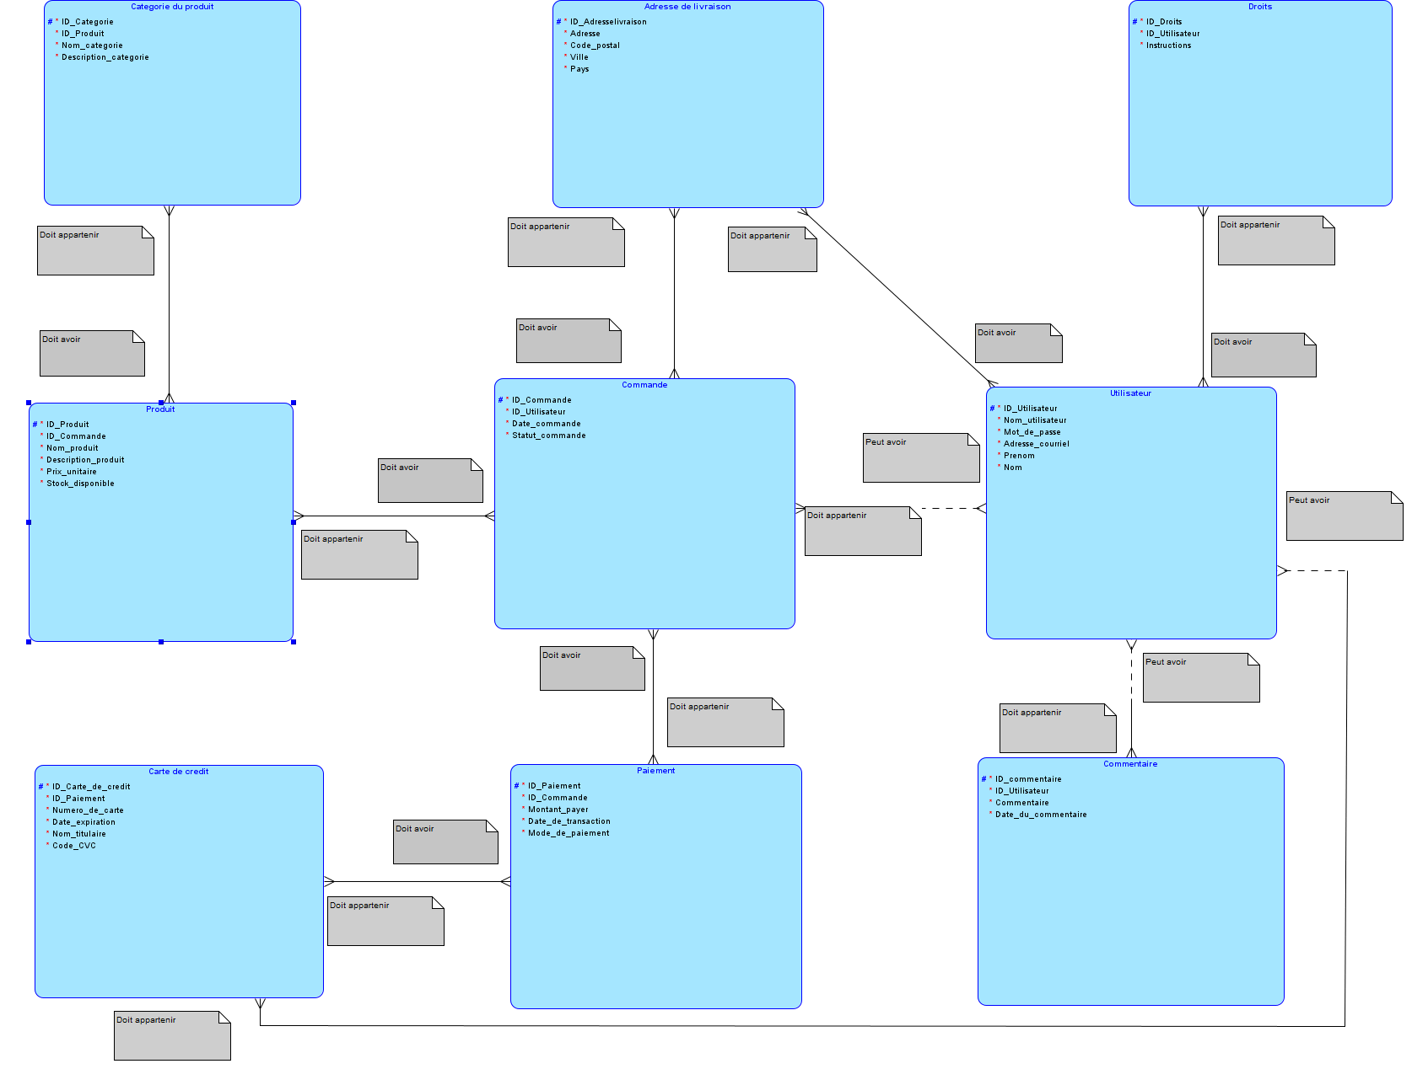

Clé de lecture
Utilisateur :
- Doit avoir des droits
- Peut avoir un commentaire
- Peut avoir une commande
- Peut avoir une carte de crédit
- Doit avoir une adresse de livraison
Droits :
- Doit appartenir au l’utilisateur

Commentaire :

- Doit contenir un utilisateur

Commande :

- Doit appartenir au l’utilisateur
- Doit avoir un paiement
- Doit avoir une adresse de livraison
- Doit avoir un produit

Produit :

- Doit appartenir à la catégorie du produit
Paiement :
- Doit appartenir à la commande
- Doit avoir une carte de crédit

Carte de crédit :
- Doit appartenir au paiement
- Doit appartenir au l’utilisateur
Catégorie du produit :
- Doit avoir un produit

Adresse de livraison :

- Doit appartenir à la commande
- Doit appartenir au l’utilisateur

Exemples d’interfaces

Voici une représentation de l’interface de nos pages de notre site web TECH2BUY :
